|  |  |  |  |  |  |  |  |  |  |  |  |
| --- | --- | --- | --- | --- | --- | --- | --- | --- | --- | --- | --- |
| 砂田会長 |  | 秋山副会長 |  | 原副会長 |  | 毛利副会長 |  | 編集委員長 |  | 受付 |  |

# 川崎医学会

大学院生海外出張旅費請求書

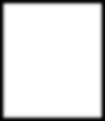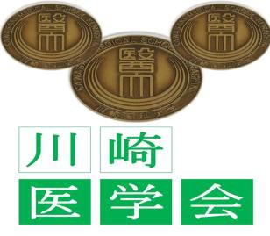

請求額 円

|  |  |  |
| --- | --- | --- |
| 学会名 |  | |
| 学会会場 | 住所  会場 | 国名 |
| 出張期間 | 出発日  帰着日 | |

　　□奨学寄附金など他の助成を受けていない。

　　上記金額の支払いをお願いします。

指導教授

年 月 日

会長 砂 田 芳 秀 殿

所属

氏名 印

上記の金額を領収しました。

年 月 日

所属

氏名 印

|  |
| --- |
| **※出張内容が分かる関係文書、筆頭演者であることが分かる書類、参加証明書、** |
| **交通費の領収書を添付の上、川崎医学会事務局（医大中央教員秘書室）へ提出してください。** |